Внеклассное мероприятие. Игра-квест “Adventure island”
Цель: развитие коммуникативных навыков учащихся
Задачи:
Образовательная: содействовать развитию коммуникативной компетенции учащихся посредством совершенствования навыков говорения, лексических и грамматических навыков, совершенствованию форм и методов внеклассной работы с учащимися.
Воспитательная: содействовать развитию интереса к изучению иностранного языка; воспитать умение работать в команде, чувство взаимной ответственности, культуру общения.
Развивающая: способствовать развитию познавательного интереса через содержание учебного материала, развитие навыков сотрудничества со сверстниками в ходе работы в группах; способствовать развитию памяти, мышления, внимания.
Методы: коммуникативной направленности, интерактивный.
Место проведения квеста: учебные классы, библиотека, столовая.
Оборудование: карты с указанным на них индивидуальным маршрутом (по количеству команд, таблички с названиями станций, задания для каждой станции, карточки с QR кодами для каждой станции, использование интерактивной программы Scratch.

Procedure
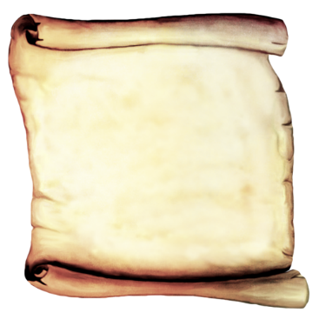
- The players get a letter from captain Jack Sparrow. It can be hidden in a bottle. Students read the letter.

Dear friends,
Jack Sparrow is writing to you. Sure, you know me as a treasure hunter.
Our world is full of wonders. You can meet them practically at every step. But the most unusual things are next to you. Just keep your eyes and ears open! If you are active and quick, know English very well, you’ll find something very pleasant on some of the “islands” in your school.
I know that a parcel was thrown by the storm that happened in the Indian ocean in 1… Try to find it. But you’ll have to overcome some difficulties to solve the problems on your way to Treasure Island.
Start! I wish you good luck!
With love,
Jack

- Teacher: It is clear from the letter that there is a parcel hidden somewhere in our gymnasium. The task is to find it. We’ll be searching for the parcel in 2 teams. You will be divided into 2 teams according to the color of the cards with QR-codes . Close your eyes and choose a card. Now, each team will get a Guide map with the instructions where to move and marked stations of movement. The teams are going different directions according to their routes. At every station/stop you’ll have to do the tasks in order to get one card with QR-code to move further. Your task is to gather all the cards with QR-codes and read the secret phrase that will allow you to get the hidden parcel.

I
love

learning

English

Team 1: Library - Room 27 - Room -35 – Canteen
Team 2: Canteen – Room 35 – Room 27 - Library

Stop 1: Library
Teacher: Welcome to the library, the first stop is «Word hunters». Your task is to write 5 words in each column according to the given topics.

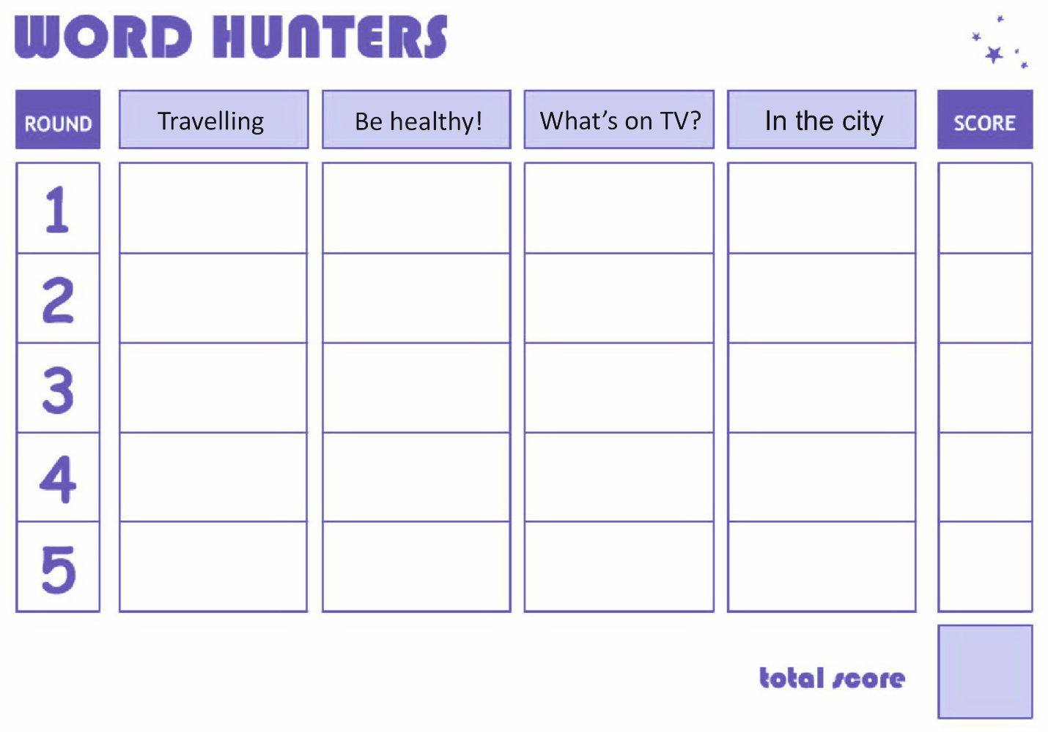

Stop 2: Room 27.
Message 2: A puzzle valley.
Teacher: How many words can you make from these letters? You have 5 minutes to do this task. Good luck!

K C P A S T A O I L B V
C H I P S B F R I C E E
A E Z D X V S A L T A G
R E Z F I S H N U T N E
O E M E A T L M I L K A
T O M A T O O N I ON B
B U T T E R Y S U U S L
L A M B P E P P E R A E
S A U S A G E S E G G S

Stop 3: Room 35.
Message 3: Clouds of numbers.
Teacher: Read and write down the numbers in each cloud. You have 3 minutes to do this task. When you do the task you’ll get a QR-code. Save it and don’t forget that you’ll have to guess the secret message to get the parcel.

Stop 4: Canteen.
Message 4: “Grammar tree”.
Teacher: Welcome to the school canteen! The stop is called “Grammar tree”. You have to put the pears in the suitable basket. Divide them into 2 groups countable and uncountable nouns. You’ll have 5 minutes to do this task.
Follow this link Grammar tree Good luck!

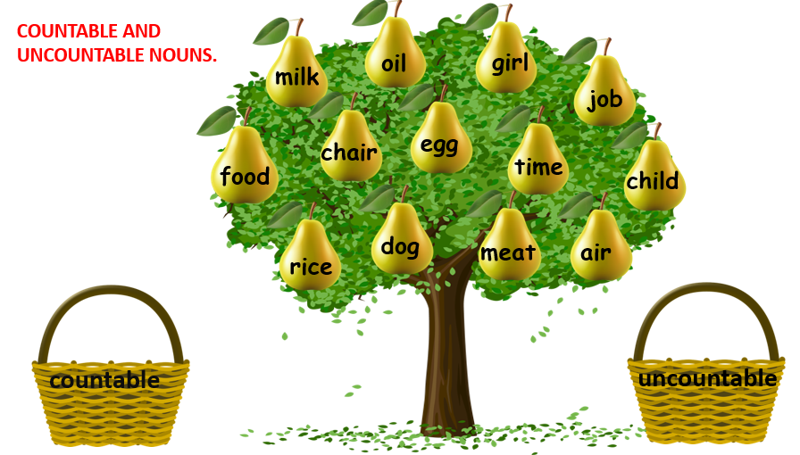

Teacher: Congratulations! Your journey is over. The only thing you have to do is to read the secret phrase that will allow you to find the parcel. Say it. You are right! Now, you’ll find it in the corner of the room, opposite the window. It is locked in a brown box. (The prize is in the box. It can be a bar of chocolate, sweets, souvenirs, books.)

